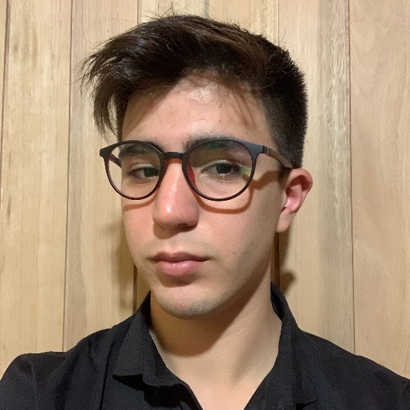

**Serafini**

Mateo

351 5497 398

Matuserafini@gmail.com

La falda, Córdoba

Mi nombre es Mateo Serafini, tengo 18 años. Soy un estudiante del “Instituto Tecnico la Falda”. Tengo Conocimientos en Office, Java, Java Script, Html y SQL. Me gustaria mostrar lo que se, crecer tanto como programador, y como persona. Dispongo de horarios y computadora portatil.

* Comunicación.
* Trabajo en equipo
* Administración del tiempo.

**COMPETENCIAS**

Español

Inglés

**Software:** Excel, Word, PowerPoint, Photoshop, Illustrator, Premier Studio.

**Instituto Técnico La Falda**

**I**

*Secundario*

La Falda, Córdoba

**EDUCACIÓN**

2016 - 2022

**Cursos**

**Fundamentos de Marketing Digital**

2021 – 2021

*Google*

**Curso de Desarrollo de Apps Móviles**

2021 – 2021

*Google*

**Curso de Introducción al Desarrollo Web: HTML y CSS (1/2)**

2021 – En curso

*Google*

**Curso de Introducción al Desarrollo Web: HTML y CSS (2/2)**

2021 – En curso

*Google*

**INTERESES**

* Interesado en todo lo que sea relacionado con las computadoras.
* Deportes: Natación (participación en competencias provinciales) y Vóley (por hobbie).
* Lector frecuente de ciencia ficción, fantasía e informativos/técnicos. (4 libros por mes)